**AKTIVNOST 2 - Dvigovanje uteži s segrevanjem idealnega plina**

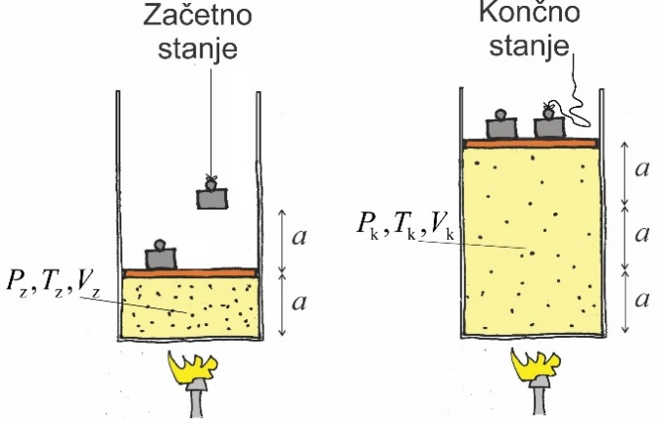

V valju, ki ga zapira pomični bat, imamo idealni plin (glejte sliko, začetno stanje). Na batu je utež. Trenje med batom in steno valja je zanemarljivo. Nad batom je obešena druga enaka utež, kot kaže slika. Pod valj postavimo gorilnik. Po določenem času opazimo, da se je bat dvignil (glejte sliko, končno stanje).

a) Narišite graf $p(V)$ za plin v valju med začetnim in končnim stanjem. Navedite morebitne predpostavke, ki ste jih sprejeli.



b) Narišite še pripadajoča grafa $V(T)$ in $p(T)$ za isto spremembo kot v a). Navedite morebitne predpostavke, ki ste jih sprejeli.

